РОССИЙСКАЯ ФЕДЕРАЦИЯ
ХАНТЫ-МАНСИЙСКИЙ АВТОНОМНЫЙ ОКРУГ-ЮГРА
ГОРОД ПОКАЧИ
МУНИЦИПАЛЬНОЕ АВТОНОМНОЕ ДОШКОЛЬНОЕ ОБРАЗОВАТЕЛЬНОЕ УЧРЕЖДЕНИЕ ДЕТСКИЙ САД КОМБИНИРОВАННОГО ВИДА «Югорка»

Городской конкурс
учебно-исследовательских и творческих работ
«Юность в науке»
Направление:
Познавательно – исследовательская деятельность

Тема проекта:
«Отчего глаза зимой не замерзают»

Автор: Гаджиева Амира
группа 6-года жизни
«Птичка»
Научные руководители:
Абдурагимова Зарина Ибрагимовна
воспитатель

Покачи 2021 г.

- Аннотация

С самого рождения мы познаем мир через глаза. 80 – 90% информации поступает через органы зрения. Зрение имеет наиважнейшее значение и огромную ценность в нашей жизни. Это отражается во всех сферах: игре, учебе, работе, повседневной жизни. Зрение – самый мощный источник наших знаний о внешнем мире. Одно из наиболее сложных, удивительных и прекрасных свойств живой материи, поэтому глаза заслуживают исключительного внимания и бережного отношения.
Возникает много вопросов по поводу зрения: от чего глаза зимой не замерзают? Во время работы над этим вопросом ребенок занимается поисковой деятельностью, узнает о строении глаза, вместе с родителями проводит опыты, посещает врача – офтальмолога.

Актуальность проблемы:

Дети не имеют представление о том, почему глаза на морозе не мерзнут, их интерес к познавательно - исследовательской деятельности недостаточно развит.
Практическая значимость заключается в том, что в ходе реализации проекта используется поисково- исследовательский метод. Внедрение исследовательских методов в образовательный процесс детского сада – это на сегодняшний день один из основных путей познания, наиболее полно соответствующий природе ребёнка и современным задачам его развития.
Предмет исследования: глаза человека и его свойства.

Цель проекта:

Выявление причин, почему глаза не мёрзнут на морозе

Задачи:

1.Научиться получать информацию из различных источников: интернет, научные передачи по телевизору, плакаты, журналы, беседы со взрослыми и сверстниками.
2.Проведение опытов с соленой и пресной водой.
3.Знакомство со свойствами организма, не позволяющими глазам замерзнуть.
4.Узнать больше информации о бережном отношении к своим глазам.
Методы и приёмы: наблюдение, анализ, обобщение, чтение художественной литературы (сбор информации), беседа, проведение опыта, использование интернет-ресурсов.
5. Повысить интерес к исследовательской деятельности.

Тип проекта: познавательно-исследовательский

Проектный продукт: буклет о бережном отношении к своим глазам.

- План исследования
Данный проект на тему «Отчего глаза зимой не замерзают» разработан для детей подготовительной группы дошкольного образовательного учреждения.
Гипотеза: глаза не мёрзнут на морозе, потому что их защищают слёзы, а слёзы не замерзают, потому что они солёные.
Для подтверждения или опровержения данной гипотезы приступили к изучению данного вопроса в научной и учебной литературе, а так же информации источников сети интернет. Чтобы подтвердить теорию были проведены небольшие исследования, данные обработаны и сделаны соответствующие выводы.
Описание метода
Логические методы исследования базируются на применении в процессе исследований формальной логики.
Формальная логика - наука о законах выводного знания, т.е. знания, полученного из ранее установленных и проверенных истин, без обращения в каждом конкретном случае к. опыту, а только в результате применения законов и правил мышления.
Формальная логика включает: традиционную логику; математическую логику.
Традиционная логика при получении новых (выводных) знаний использует следующие логические методы.
Анализ - логический метод расчленения целого на отдельные элементы с рассмотрением каждого из них в отдельности.
Синтез - объединение всех данных, полученных в результате анализа. Синтез не простое суммирование результатов анализа. Его задача состоит в мысленном воспроизведении основных связей между элементами анализируемого целого.
Индукция - процесс движения мысли от частного к общему, от ряда факторов к закону. Индуктивный прием обычно используется в тех случаях, когда на основе частного факта можно сделать вывод, установить взаимосвязь между отдельными явлениями и каким-либо законом.
Дедукция - это процесс движения мысли от общего к единичному, от закона к отдельным его проявлениям.
Абстрагирование - способность отвлечься от всей совокупности факторов и сосредоточить внимание на каком-либо одном вопросе.
Конкретизация - увязка того или иного явления с конкретными условиями обстановки. Конкретное понятие есть своего рода совокупность различных абстракций, или абстрактных понятий, отражающих определенные свойства, стороны и связи данного предмета. Конкретные понятия возникают в результате последовательного дополнения и уточнения, расширения и синтеза отдельных абстракций, отражающих различные стороны и связи конкретных вещей.
Аналогия (традукция) - прием, в котором из сходства двух явлений в одних условиях делается вывод о сходстве этих явлений в других условиях. В логике аналогия рассматривается как форма получения выводного знания, как умозаключение, в котором на основании сходства предметов в одних признаках делается вывод о сходстве этих предметов в других признаках. Метод аналогии широко используется в моделировании, так как модель - аналог объекта, изучаемого посредством моделирования.
Сравнение - установление сходства или различия явлений, процессов и объектов в целом или в каких-либо признаках. Сравнение - метод, позволяющий обнаружить тенденции общего хода процесса развития, вскрыть изменения, происходящие в развитии явления.
Библиография
Конспект познавательного занятия: « Что мы знаем о глазах?»
I. Орг. момент.
- А сейчас мы с вами отгадаем кроссворд «Органы». Слушайте внимательно, я буду читать вам загадки:

1.Оля слушает в лесу, У зверушки -
Как кричат кукушки. На макушке.
А для этого нужны А у нас
Нашей Оле … (ушки). Ниже глаз. (Уши)
- Правильно. Уши – орган слуха.
- Какой орган помогает нам узнать, колючие или мягкие хвоинки у ели, у лиственницы?
- Это кожа, орган осязания.
Между двух светил
В середине я один. (Нос).
- Нос – орган обоняния.
Всегда он в работе,
Когда говорим,
А отдыхает,
Когда мы молчим. (Язык).
II. Беседа по теме.
- А о чем мы сегодня будем говорить, вы узнаете, если отгадаете загадку:
Брат с братом
Через дорогу живут,
А один другого не видит. (Глаза)
Глаза – самые совершенные и самые загадочные органы в нашем теле. Через них мы больше всего узнаем о том, что творится вокруг, и в то же время именно глаза больше всего говорят о человеке.В древности ученые предполагали, что человеческая душа смотрит на мир через дыры глаз. И, если подумать, это почти так и есть. Наш глаз устроен примерно как фотоаппарат, в котором, когда нажимаешь кнопку затвора, открывается маленькое круглое отверстие. Через это отверстие свет попадает на пленку и рисует на ней то, на что был направлен фотоаппарат.
Зрение – способность воспринимать величину, форму, цвет предметов и их расположение.
Человеческий глаз не видит предмет сразу. Глаз воспринимает лишь световые волны. Эта информация передается в определенный участок мозга. И тогда эти световые волны воспринимаются в виде определенных предметов. Тогда человек видит его цвет, размер. Человеческий глаз устроен так, что видит в темноте и при ярком свете.
Хорошо известно, что самое острое зрение у орла. Он парит на большой высоте и из-за облаков высматривает добычу. Ночью лучше всех видит сова. Она легко отыщет мышь в темноте.
Человек не такой зоркий, как орел. И в темноте он не видит, как сова. Но глаза являются главными помощниками человека.
- Почему?
- Они помогают видеть все, что есть вокруг, различать узнавать предметы, их цвет, форму, величину.
- Повернитесь и посмотрите в глаза друг другу. Какие красивые у нас глаза! Как говорят о глазах, чтобы передать их красоту?
- Прекрасные, ясные, чистые, огромные, веселые и т. д.
- Каким бывает цвет глаз? Какие по размеру бывают глаза? Как расположены глаза? Что можно обнаружить в глазу, рассматривая его? (Можно показать рисунок – строение глаза)
Цветное колечко. Это радужная оболочка или радужка. От нее зависит цвет наших глаз. Радужную оболочку покрывает прозрачная тонкая оболочка – роговица. В центре глаз мы видим черную точку. Она то расширяется, то сжимается. Это – зрачок. Он регулирует количество света. Лучи света проходят через зрачок и хрусталик и собираются на сетчатке глаза. Дальше по нервам сигналы передаются в мозг, и человек видит то, на что смотрит.
III. Опыт (дети наблюдают)
Яркий свет – зрачок сужается, слабый – расширяется. Ткани глаз очень нежные, поэтому глаза хорошо защищены.
- Как защищены глаза?
- Веки, ресницы защищают их.
- Что еще оберегает глаза?
Отгадайте загадку:
Под мостом – мостищем,
Под соболем – соболищем
Два соболька разыгрались.
(Брови и глаза)
Брови, ресницы у нас не только для красоты. Они оберегают наши глаза от пыли, ветра и пота. Но чтобы сохранить глаза и зрение, этой защиты недостаточно.
- Почему у нас текут слезы?
Слезы омывают глаза, чтобы глазное яблоко оставалось влажным. Они удаляют микробы и всякие соринки. Слезы не перестают трудиться, даже когда мы вовсе не собираемся плакать.
IV. Оздоровительная минутка «Гимнастика для глаз»
Если глаза устали, выполните такие упражнения:
1. Зажмурьте глаза, а потом откройте их. Повторите 5 раз.
2. Делайте круговые движения глазами: налево – вверх - направо – вниз – направо – вверх – налево – вниз. Повторите 10 раз.
3. Вытяните вперед руку. Следите взглядом за ногтем пальца, медленно приближая его к носу, а потом медленно отодвиньте обратно. Повторите 5 раз.
4. Посмотрите в окно вдаль 1 минуту.
V. Игра «Полезно – вредно».
Рассмотрите картинки и скажите, что для глаз полезно, что вредно. (Воспитатель демонстрирует детям соответствующие рисунки.)
- Читать лежа.
- Смотреть на яркий свет.
- Смотреть близко телевизор.
- Оберегать глаз от ударов.
- Промывать глаз по утрам.
- Тереть глаза грязными руками.
- Читать при хорошем освещении.
VII. Правила бережного отношения к зрению.
Берегите зрение! Дефекты зрения – это близорукость и дальнозоркость. Видимость предметов меняется с возрастом у человека: десяти летний ребенок хорошо видит на расстоянии 3 см, в 45 – 33 см, а в 70 лет необходимы очки для рассматривания близких предметов. У человека развивается дальнозоркость. Близорукость чаще развивается от длительного напряжения зрения при плохой освещенности помещения.
Правила:
- Читай, пиши только при хорошем освещении, но помни, что яркий свет не должен попадать в глаза.
- Следа за тем, чтобы книга или тетрадь были на расстоянии 30 – 35 см от глаз. Для этого поставь руку локтем на стол и кончиками пальцев дотянись до виска.
- Книгу при чтении полезно поставить на наклонную подставку. При письме свет должен падать слева. Иначе тень от руки закроет тетрадь.
- НЕ читай лежа.
- Не читай в транспорте. Книга прыгает перед глазами, ионии быстро устают.
- Если долго читаешь, пишешь, рисуешь, через каждые 20 – 30 минут давать глазам отдохнуть: смотри в окно, вдаль, пока не сосчитаешь до 20.
- Вредно для глаз подолгу смотреть телевизор, компьютер. Нельзя смотреть передачи более 1,5 часа. Садись от экрана телевизора не ближе, чем в 2 – 3 метрах.
- Не три глаза руками – так можно занести соринку или опасные бактерии.
9. Пользуйся чистым носовым платком.
10. Употребляй в пищу достаточное количество растительных продуктов (морковь, лук, петрушку, помидоры, сладкий красный перец).
VIII. Если вы носите очки.
Не горюйте, со временем с помощью очков зрение может улучшиться.
- Берегите свои «вторые» глаза.
- Храните их в футляре.
- Не кладите стеклами вниз.
- Регулярно мойте теплой водой с мылом.
- Снимайте во время занятий спортом.
IX. Итог.
- Какие органы человека вы знаете? Какую роль они играют?
- Что для глаз полезно, а что вредно?
Есть дети, которым приходится носить очки, потому что у них проблемы со зрением. Но одногруппники не всегда их понимают и называют «очкариками». Дети перестают носить очки.
- Как вы думаете, как это влияет на их зрение?
- Как помочь таким детям сохранить зрение?
Играя в группе, нужно быть внимательным, чтобы не повредить очки одногруппника.

- Описание работы
Историческая справка: Когда и как появился глаз? Вот уже второе столетие биологи спорят о происхождении зрения. Одни — вслед за Чарльзом Дарвином — полагают, что все разнообразные органы зрения, встречаемые нами у животных, можно свести к одному-единственному прототипу: своего рода „первоглазу“. Их оппоненты считают, что все эти органы возникали независимо друг от друга. Кто же прав? Лишь в последние годы тайна понемногу раскрывается — благодаря новым математическим моделям и открытиям генетиков.
Глаза – совершенно уникальный орган нашего организма. Около 90% информации о мире мы получаем именно через глаза. Более чем у половины людей глаз имеет форму эллипсоида, у оставшихся – шара. Диаметр глазного яблока с возрастом почти не изменяется: у новорожденного малыша он составляет в среднем 18 мм, у взрослого – около 24 мм. Поэтому все дети, как правило, большеглазы.
Цвет глаз определяется содержанием меланина и пигментов в радужной оболочке. Различают восемь цветов глаз: синий, голубой, серый, зеленый, янтарный, болотный, карий, черный. У новорожденного глаза серо-голубые, но это не пигмент, пигмент в радужке младенцев отсутствует. Такой цвет получается вследствие рассеивания световых лучей. К первому году жизни у ребенка цвет глаз меняется, а к семи годам глаза полностью формируются.
Описание исследовательской работы
Однажды, в выходные дни, когда Амира была на прогулке, она замерзла, особенно у неё замерзли нос и щеки. Было холодно даже рукам, сказала Амира, хотя на них были одеты варежки, а вот глаза не мёрзли, выступили только слезы. Когда одна слеза случайно попала ей в рот, она ощутила ее солоноватый вкус. Ведь когда на улице сильный мороз, то мы стараемся одеться очень тепло, чтобы не замерзнуть, но наше лицо, щеки, нос и подбородок все же остаются открытыми и быстро замерзают, а вот глаза почему то совсем не ощущают этого холода. Присмотревшись к своим друзьям, Амира обратила внимание на то, что их глаза так же не замерзают. И вот тут она задумалась, почему же наши глаза не превращаются в ледышку?
- Придя в детский сад, она спросила у ребят в группе, знают ли они, почему глаза не замерзают на морозе. Но ребята даже не задумывались об этом, поэтому и не ответили на её вопрос.
- С этим же вопросом она обратилась к воспитателям. Зарина Ибрагимовна со Светланой Александровной, предложили ей самой попробовать ответить на её же вопрос с помощью опытов и экспериментов.
- Тогда Амира решила изучить этот вопрос, а затем поделиться новой и интересной информацией со своими друзьями.

- Содержание и этапы реализации проекта.

I этап - подготовительный
- Определение проблемы
- Выбор темы проекта
- Определение цели проекта
- Определение задач проекта

II этап – основной
- Проведение опытов с водой
- Сбор, систематизация и хранение информации по теме проекта
III этап - заключительный
Выполнение проекта
- Конспект познавательного, практического занятия «Глаза-разведчики»
- Беседа о здоровье: « Глаза — главные помощники человека»
- Исследовательская деятельность.
- Дидактическая игра « Береги глаза»
- Выставка рисунков «Глаза бывают разные…»
- Анализ и обобщение результатов, полученных в процессе познавательно-исследовательской деятельности. Анкета «Орган зрения – глаза»
- Выступление перед аудиторией с проектом « Отчего глаза зимой не замерзают»

План – график работ
Наименование этапов работ | Мероприятия | Срок реализации | Результат | Ответственные
1.Подготовительный этап  1.1. Выявление первоначальных знаний. Беседа с детьми «Что мы знаем о глазах?» | Содействовать созданию проблемной ситуации для дальнейшей исследовательской деятельности. Разгадывание загадок,  просмотр м/ф «У страха глаза велики». | с 09.01 по 11.01 | Приобрели объективные знания, и представления о строение глаза. | Воспитатели Абдурагимова З.И., Бухтиярова С.А.
1.2. Информированность родителей о предстоящей деятельности. | Беседы с родителями на темы: «Что мы знаем о глазах?»,  «Береги глаза с молоду» | с 14.01 по 15.01 | Родители ознакомлены и приняли во внимание. | Воспитатели  Бухтиярова С.А., Абдурагимова З.И.  родители
1.3. Подбор познавательной, научной и методической литературы. Изучение с детьми познавательной и научной литературы. | Составление картотеки по теме, подбор опытов. Стимулировать желание детей использовать самые разнообразные источники информации для получения значимого результата. | С 15.01 по 17.01 | Оформление папки – передвижки «Глаза-зеркало души», буклеты, памятки, выставка книг и статей о глазах. Пополнение картотеки стихов и картинок. | Воспитатели  Абдурагимова З.И., Бухтиярова С.А.
2.Основной этап  2.1. Конспект познавательного, практического занятия «Глаза-разведчики» | Проведение интегрированного занятия, с целью закрепления полученных знаний. | 18.01 | Расширение кругозора, словарного запаса. Презентация «В гостях у окулиста» | Воспитатели  Абдурагимова З.И., Бухтиярова С.А.
2.2. Опытно-экспериментальная деятельность на тему «Исследование свойства слезы», «Исследование пресной и солёной воды» | Пробудить у детей интерес к естественно-научным экспериментам | С 21.01 по 23.01 | Картотека опытов и экспериментов «Органы человеческого организма». | Воспитатели  Абдурагимова З.И., Бухтиярова С.А.
2.3. Дидактические игры | «Береги глаза»  «Зоркий глаз» | 24.01 | Развитие внимания, объема, концентрации и устойчивости зрительного внимания, усидчивости. | Воспитатели  Абдурагимова З.И., Бухтиярова С.А.
2.4. Выставка рисунков | «Глаза бывают разные…» | С 25.01 по 28.01 | Интеллектуальное развитие | Воспитатель  Абдурагимова З.И., Бухтиярова С.А.
3.Заключительный этап  3.1 Диагностика детей о полученных знаниях | Игра-викторина «Мои глаза - хочу всё знать» | С 29.01 по 01.02 | Выявление уровня знаний детей на тему: «Что я знаю о глазах» | Воспитатели  Абдурагимова З.И., Бухтиярова С.А.
3.2 Подведение итогов | Неделя здоровья Предъявление результата работы по проекту | С 04.02 по 08.02 | Проект «От чего глаза зимой не замерзают» | Воспитатели  Абдурагимова З.И., Бухтиярова С.А.

- Заключение
Проектная работа «Отчего глаза зимой не замерзают» даёт нам возможность увидеть следующие результаты:
- реализация данного проекта - способ организации педагогического процесса, основанный на взаимодействии педагога и воспитанника, поэтапная практическая деятельность по достижению поставленной цели;
- навыки, приобретённые детьми в ходе осуществления проекта, могут быть использованы для познавательно-исследовательской деятельности, имеющей основу в спонтанном экспериментировании, поисковой активности ребенка;
- практические задания будут способствовать познавательному развитию детей;
- развитие у детей умений проводить опыты и наблюдения является одной из форм поисковой деятельности, что даст ребенку возможность проявить собственную исследовательскую активность и будет способствовать развитию дошкольника как личности.
Таким образом, по результатам данной работы, т.е. проекта можно сделать вывод:
- мероприятия проекта сделают более интересными традиционные занятия;
- повысится уровень знаний о глазах, как о главном органе человеческого организма;
- происходит развитие исследовательских умений детей, умение анализировать, обобщать;
- в ходе экспериментальной деятельности дети приобретут ценный коммуникативный опыт, беря на себя роль взрослых, умных ученых, труд которых очень важен для других людей, что способствует воспитанию гражданской позиции детей.
Все это будет свидетельствовать о том, что проект интересен и полезен для развития интеллектуальной, нравственной и эмоциональной сферы детей.
В результате проведённого исследования можно сделать вывод, что изучение познавательного материала помогло нам больше узнавать о простых предметах и явлениях окружающего мира.
Мы участники проектной группы, получили большое удовольствие от очередного исследовательского проекта, используя индивидуальные творческие способности, знания и умения наших воспитанников, рады публично показать достигнутый нами результат. Проделанная проектная работа дает нам возможность утверждать, что гипотеза – «От чего глаза зимой не мёрзнут» - доказана.

Список используемой литературы
1. Журнал «Собери и познай человеческое тело».
2. Г. Юрмин, А. Дитрих Веселая энциклопедия «Почемучка».
3. Т. В. Башаева, Н.Н. Васильева, Н.В. Клюева «Энциклопедия воспитания и развития дошкольника».
4. Детская иллюстрированная энциклопедия «Анатомия человека»
5. Детская энциклопедия «Тело человека»
Интернет-ресурсы
6. Информация с сайта: pochemu-glaza-ne-merznut-2_kdsv2.pptx
7..http://pochemu.su/pochemu-ne-merznut-glaza/
8.http://pochemu-dapochemu.ru/index.php?option=com_content&view=article&id=123:2011-12-12-17-10- 17&catid=39
9. http://www.stranamam.ru/post/2569713/
10 .http://allforchildren.ru/why/why68.php

Эволюция органа зрения глазами Дарвина
Человеческий глаз способен видеть при освещении в несколько фотонов и при прямом солнечном свете. Он способен фокусироваться всего за треть секунды. Благодаря этому и за счет особенностей строения (о которых речь пойдет дальше) глаз считается одним из самых сложных органов организма. Что это? Результат эволюции или невероятное стечение обстоятельств? Попробуем разобраться в этом.
Некоторые ученые считали идею эволюции органа зрения крайне абсурдной. Но так ли это на самом деле? Чарльз Дарвин предложил свое объяснение механизма эволюции. Он считал, что если орган зрения непрерывно изменяются, то эти изменения наследуются. А значит, сложнейший орган зрения мог быть создан в таком виде, каким мы его сейчас наблюдаем, путем естественного отбора. Он проанализировал строение органа зрения многих существ, а также показал изменения в структуре глаза — начиная с самых простых и заканчивая сложнейшими организмами.
Эволюция человеческого глаза началась более 500 000 000 лет назад. Именно тогда началось развитие светочувствительного пятна, состоящего из нескольких клеток у простейшего организма. Пятно помогало отличать свет от тьмы. И хотя оно не могло определять расстояние или изображение, но именно с него началось развитие глаза. В пользу эволюции говорит тот факт, что для того, чтобы пятно развивалось и со временем превратилось бы в пятно у планарии (плоского червя) или обычный глаз рыбы, потребовалось бы развитие множества компонентов и систем организма. Для каждого из компонентов необходимо наличие протеинов (белков), которые выполняли бы особые функции. Эти функции должны закрепляться в ДНК существа. Существование подобных веществ означает, что во взаимодействие и процесс эволюции вовлекается система других протеинов или генов со своей функцией. Без них зрение невозможно. Эволюция – на пути к совершенству
Человеческий глаз не претендует на совершенство хотя бы потому, что он не идеален. А значит, глаз – это результат эволюции. С другой стороны, то, что мы считает дефектом дизайна, на самом деле может оказаться весьма полезным. Какие же дефекты дизайна человеческого глаза мы знаем? Биолог Ричард Доукинс в своей книге «Слепой часовщик» справедливо утверждал, что с точки зрения фотоинженерии, фотографические элементы должны быть направлены к свету, а провода, связывающие элементы с органом воспроизведения и анализа – к мозгу (в нашем случае). Если элементы подключены «задом наперед», а провода располагаются на стороне, близкой к свету, свет преодолевает их массу, ослабляется и искажается. С точки зрения Доукинса, это эстетически не правильно. Однако это предположение не объясняет того, почему подобная система успешно используется позвоночными в течение долгих лет. Но тот же Доукинс добавляет, что различие несущественно, ведь большинство фотонов направляются прямо и в любом случае будут пойманы глазом. Самые развитые неперевернутые сетчатки глаза принадлежат головоногим – кальмару и осьминогу. Сетчатка осьминога содержит 20 000 000 клеток-фоторецепторов. Но и это не предел. У человека их 126 миллионов, а у птиц – в 10 раз больше. Сетчатка человеческого глаза содержит «центральную ямку». Это «центр центра» — место в «пятне» — центре человеческой сетчатки. Именно здесь больше всего фоторецепторов и колбочек. Все сосуды располагаются к ней таким образом, что создается область высокой визуальной резкости с постепенным уменьшением визуальной резкости к периферии сетчатки. А само пятно в 100 раз чувствительнее сетчатки. Это позволяет глазу человека сфокусироваться на определенном участке, не отвлекаясь на периферийное зрение. Иначе дело обстоит с глазами птиц. Их сетчатка не имеет центральной ямки или пятна. Сетчатка осьминога также не имеет ямки, но у осьминога есть линейный централис. Этот орган формирует диапазон резкости вдоль сетчатки. Глаз осьминога имеет еще одну особенность. Используя статоцист(орган равновесия), глаз всегда поддерживает одну позицию относительно гравитационного поля Земли. Энергозатраты на поддержание такого сложного органа весьма велики. Так, потребление кислорода сетчаткой глаза (из расчета на один грамм ткани) на 50 % больше, чем в печени, и на 600 % больше, чем в сердечной мышце (миокарда). Близость фоторецепторов к капиллярам и отсутствие на их пути нервов обеспечивает быструю поставку питательных веществ и выводит отходы.
Впервые зрение появилось около 540 000 000 лет назад. Эволюционный процесс был сложным. Сначала у одноклеточного эвглены зелёной появилось светочувствительное пятно – «глазок». Способность различать свет для эвглены было жизненно необходимым. По мере усложнения жизни и появления новых видов эволюционировал и глаз. Так, происходила группировка светочувствительных клеток в виде «пятна». С помощью него организм мог оценить передвижения хищника. С появлением глазных пятен у медуз (около 500 млн. лет назад), эти организмы могли ориентироваться в пространстве.На определенном этапе эволюции появилось два органа зрения. Один позволял видеть мир в светлых красках. Другой позволял различать очертания предметов. Именно от второго и происходит человеческий орган зрения. Чуть позднее происходит формирование прозрачной пленки, которая защищает зрачок от загрязнения и меняет его способность преломления света. Так появляется первый хрусталик. Чем он больше – тем острее взор. Глаз оказывается настолько совершенным органом, что природе понадобилось изобрести его дважды, отдельно для беспозвоночных и для позвоночных. Процесс развития тоже был различным. В случае с моллюсками глаз произошел из эпителия, а в случае с человеком – из эпителия (роговица и хрусталик) и нервной ткани (стекловидное тело и сетчатка). Есть также третий, фасеточный глаз. Он более сложный и состоит из множества омматидиев (отдельных глазков). Этим глазом обладают трилобиты, насекомые, ракообразные и некоторые беспозвоночные.

Беседа - здоровье: « Глаза — главные помощники человека»
I. Повторение.
— Как правильно мыть руки и лицо?
II. Беседа по теме.
— Как человек общается с окружающей средой? (С помощью зрения, слуха, обоняния, вкуса, осязания — 5 органов чувств.)
— Какие органы помогают нам воспринимать окружающий мир?
Для того чтобы быть здоровыми, вы должны знать свое тело и любить его. Потому что никто не позаботится о вас лучше, чем вы сами.
Заучивание слов:
Я здоровье сберегу,
Сам себе я помогу!
— А о чем мы сегодня будем говорить, вы узнаете, если отгадаете загадку:
«Два братца через дорогу живут, друг друга не видят». (Глаза.)
—Как вы думаете, кто из животных самый зоркий?
—Хорошо известие, что самое острое зрение у орла. Он парит на большой высоте и из-за облаков высматривает добычу. Ночью лучше всех видит сова. Она легко отыщет мышь в темноте.
—Человек не такой зоркий, как орел. И в темноте он не видит, как сова. Но глаза являются главными помощниками человека.
—Почему? (Они помогают видеть все, что есть вокруг, различать и узнавать предметы, их цвет, форму, величину.)
—Повернитесь и посмотрите в глаза друг другу. Какие красивые у нас глаза!
—Как говорят о глазах, чтобы передать их красоту? (Прекрасные, ясные, чистые, огромные, веселые и т.д.)
—Каким бывает цвет глаз?
—Какие по размеру бывают глаза?
—Как глаза расположены?
(Можно показать рисунок — строение глаза.)
—Что можно обнаружить в глазу, рассматривая его?
—Цветное колечко. Это радужная оболочка или радужка. От нее зависит цвет наших глаз. Радужную оболочку покрывает прозрачная тонкая оболочка —роговица. В центре глаза мы видим черную точку.
Она то расширяется, то сжимается. Это зрачок. Он регулирует количество света. Лучи света проходят через зрачок и хрусталик и собираются на сетчатке глаза. Дальше по нервам сигналы передаются в мозг, и человек видит то, на что смотрит.
III. Опыт (дети наблюдают). Яркий свет— зрачок сужается, слабый — расширяется.
Ткани глаз очень нежные, поэтому глаза хорошо защищены.
—Как защищены глаза? (Веки, ресницы защищают их.)
—Что еще оберегает глаза?
Отгадайте загадку: «Под мостом-мостищем, под соболем-соболищем два соболька разыгрались». (Брови и глаза.)
—Брови, ресницы и веки у нас не только для красоты. Они оберегают глаза от пыли, ветра и пота. Но чтобы сохранить глаза и зрение, этой защиты недостаточно.
—А зачем человеку слезы? (Тоже защищают глаза от пыли.)
IV. Оздоровительная минутка «Гимнастика для глаз».
—Если глаза устали, выполните такие упражнения:
—Зажмурьте глаза, а потом откройте их. Повторите 5 раз.
—Делайте круговые движения глазами: налево — вверх —направо— вниз— направо— вверх— налево— вниз. Повторите 10раз.
—Вытяните вперед руку. Следите взглядом за ногтем пальца, медленно приближая его к носу, а потом медленно отодвиньте обратно. Повторите 5 раз.
—Посмотрите в окно вдаль 1 минуту.
V. Игра «Полезно — вредно».
Рассмотрите картинки и скажите, что для глаз полезно, что вредно. (Рисунки):
—читать лежа;
—смотреть на яркий свет;
—смотреть близко телевизор;
—оберегать глаз от ударов;
— промывать по утрам
— читать при хорошем освещении
— тереть глаза грязными руками;
VI. Правила бережного отношения к зрению:
- Умываться по утрам.
- Смотреть телевизор не более 1—1,5 часов в день.
- Сидеть не ближе 3 м от телевизора.
- Не читать лежа.
- Не читать в транспорте.
- Оберегать глаза от попаданий в них инородных предметов.
- При чтении и письме свет должен освещать страницу слева.
- Расстояние от глаз до текста рекомендуется 30—35 см.
- Употреблять в пищу достаточное количество растительных
продуктов (морковь, лук, петрушку, помидоры, сладкий красный перец).
- Делать гимнастику для глаз.
- Укреплять глаза, глядя на восходящее (заходящее) солнце.
VII. Если вы носите очки:
- Не горюйте! Со временем с помощью очков зрение может улучшиться.
- Берегите свои «вторые» глаза.
- Храните их в футляре.
- Не кладите стеклами вниз.
- Регулярно мойте теплой водой с мылом.
- Снимайте во время занятий спортом.
VIII. Итог. Что для глаз полезно, а что вредно?
(Можно дать задание нарисовать, что вредно для глаз.)

Конспект познавательного, практического занятия «Глаза-разведчики»

Цель: Формировать представление о строении глаза, о стереоэффекте – как
объёмном изображении; о роли зрения в жизни человека. Принятие
конструктивного решения – составление рекомендаций по охране
зрения. Коррекция зрения через игровые упражнения.
Оборудование: зеркала, схема – строение глаза, картины и стереоочки, 3 косынки, тазик с водой, фен, мяч, снежинка, мультимедиа.
Организационный момент:
Воспитатель: Дети, хотите поиграть?
Дети: Да!
Воспитатель: Игра называется «Разведчики» (найти пару - договориться глазами). Дети играют.
Воспитатель: Что вам помогало договариваться? Как вы общались?
Дети: Глазами.
Воспитатель: Глаза, как и уши, нос, язык, кожа помогают нам познавать мир!
- Возьмите зеркала, каждый, и рассмотрите свои глаза. Наш глаз похож на яблоко. Он надёжно спрятан в глубокую норку – глазницу. Внутри глаза расположен хрусталик (посмотреть на схему). С его помощью мы можем видеть как вблизи, так и вдали. На дне глазного яблока (схема) находится сетчатка, которая необходима для того, чтобы различать цвета.
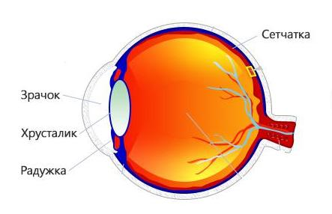
- Посмотрите снова в свои зеркала. Посредине глаза расположен цветной кружочек – радужка. Она бывает разного цвета, это и есть цвет ваших глаз.
- Какой у вас цвет глаз?Ответы детей.
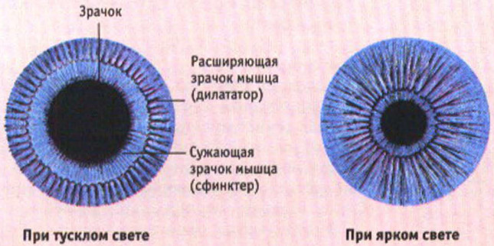
Воспитатель: - А уже в центре радужной оболочки находится чёрная точка – это зрачок. Именно он помогает видеть предметы и всё что нас окружает. Зрачок может расширяться и сужаться. Давайте с вами посмотрим, как это происходит и почему? (Дети смотрят на картину) Что вы видите? Ответы детей.
Воспитатель: - Когда мы смотрим на предмет двумя глазами, то видимый предмет фокусируется в одну точку. Если мы закроем один глаз, то видим то же самое (дети закрывают один глаз). Всё видится в плоском изображении – как картину. Мы знаем, что стоит далеко, что близко, но мы видим всё на одном уровне – ровно.
- Если создать условия, когда картинку представить для рассматривания одновременно двум глазам, возникает стереоэффект – объёмное изображение и расположение предметов в разных плоскостях – приближение и удаление.
- Давайте посмотрим. (Дети рассматривают картинки через стереоочки).
Воспитатель: Как вы думаете, как бы мы жили если бы не было глаз? Хотите попробовать? (завязываю 2-3 детям глаза и даю задание: подойти к книжной полке и взять книгу со сказкой и т.д.).
Воспитатель: Как вы себя чувствовали? Почему не справились с заданием? Почему трудно?
Воспитатель: Когда видишь слепого человека, как можно ему помочь?
Дети: Помочь перейти улицу.
Воспитатель: Нужны глаза? А для чего? Мы сейчас всем расскажем.
Стихотворение Н.С.Орловой «Ребятишкам про глаза»
Воспитатель
Разберёмся вместе, дети
Для чего глаза на свете?
И зачем у всех у нас
На лице есть пара глаз?
Для чего нужны глаза?
Чтоб текла из них слеза?
1 ребёнок
Ты закрой глаза ладошкой,
Посиди совсем немножко:
Сразу сделалось темно,
Где кроватка, где окно?
Странно, скучно и обидно –
Ничего вокруг не видно.
Воспитатель
Но для этого, друзья,
Кроме знанья и уменья
Вам необходимо зренье.
3 ребёнок
Чтоб отправился в полёт
Реактивный самолёт.
Чтобы смело корабли
По морям студёным шли.
Нужно помнить каждый час,
Как важны глаза для нас!

Воспитатель: Говорят «Глаза – зеркало души», поэтому их нужно беречь. Сама природа заботливо оберегает глаза. У глаз есть дверцы – «веко». Как работает веко, давайте посмотрим (брызгаю водой, дую феном, бросаю мяч).
Воспитатель: Что вы делали?
Дети: Закрывали глаза.
Воспитатель: Когда дует ветер, идёт дождь, грозит опасность – удар, другие неприятности – глаза сами закрываются. Вы даже ещё не успеваете подумать, а глаза – веко уже выполнили приём защиты. Если сильный ветер задувает пыль в лицо, то пыль задержат реснички, но если всё же попали соринки в глаз, их опять же слизнёт веко – изнутри оно влажное. Потечёт пот со лба. Его остановит изгородь из бровей. Так позаботилась сама природа. А мы с вами можем позаботиться о глазах?
Дети: Да.
Воспитатель: Для чего мы делаем каждое утро зарядку?
Ответы детей.
Воспитатель: И для глаз тоже есть зарядка – гимнастика
Воспитатель: Что ещё нужно делать, чтобы сберечь зрение, глаза?
- Тщательно промывать глаза.
- Если глаза чешутся, сказать об этом взрослым.
- Если соринка попала в глаз, немедленно её удалить, промыть глаз.
- Не тереть глаза, особенно грязными руками.
- Не бегать с острыми предметами.
- Читать, рисовать, писать при хорошем освещении.
- На солнце надевать тёмные очки.
- Включить в рацион питания печень и морковь
- Не сидеть долго у телевизора. Это очень вредно.
Ещё раз хочу вам рассказать, может что-то вы забыли, или ещё не знаете:
«Чтоб глаза твои, дружок
Могли надолго сохраниться,
Запомни два десятка строк
На заключительной странице:
Глаза поранить очень просто –
Не играй предметом острым!
Глаза не три, не засоряй
Лёжа книгу не читай;
На яркий свет смотреть нельзя –
Тоже портятся глаза.
Телевизор в доме есть,
Но, пожалуйста, не лезь
К самому экрану,
И смотри не всё подряд,
А передачи для ребят.
Не рисуй, склонившись низко,
Не держи учебник близко,
И над книгой каждый раз
Не сгибайся как от ветра –
От стола до ваших глаз
Должно быть 40 сантиметров.
Я хочу предостеречь
Нужно всем глаза беречь.
Воспитатель: Нужно беречь глаза? Зачем? Почему?
Дети: Это наши помощники, помогают видеть и т.д.
Воспитатели: Через что мы видим? Как называется чёрная точка в середине глаза? Из чего состоит глаз? Что бывает у всех разного цвета?
Воспитатель: «Смотреть на мир и видеть его красоту – большое счастье. И это счастье дают человеку…глаза!»
Глаза являются очень важным органом, благодаря которому воспринимается большая часть информации. Благодаря им мы можем отличать форму и размер предмета, его цвет, радоваться и грустить от увиденного. А еще глаза предупреждают нас об опасности. А сегодня мы предлагаем вам интересные загадки, потешки и стихи про глаза, с помощью которых малыш сможет узнать об этом удивительном органе много интересного.
Загадки
Два Егорки живут возле горки, живут дружно, а друг на друга не глядят. (Глаза и нос)
Два соседа - непоседа: день на работе, ночь на отдыхе. (Глаза)
Два брата живут рядом, а сойтись не могут. (Глаза)
Круглое озеро - никогда не замерзает. (Глаз)
Стоит горшок, кругом мошок, придёт беда - польёт вода. (Глаз)
Вокруг поля обведу, а около себя не обвести. (Взгляд)
Под мостом, мостищем, под соболем, соболищем два соболька разыгрались. (Брови и глаза)
Коротенькие вожжи, а далеко хватают. (Взгляд)
Маленький, кругленький, а до неба докинешь. (Глаз)
Под порожком два горшочка. (Лоб и глаза)
Живут рядом - ни отстать, ни опередить друг друга не могут. (Глаза)
Живет мой братец за горой, да не встретится со мной. (Глаза)
В чистом поле две трубы трубили, два соболя играли. (Лицо, рот, нос, глаза)
Под порожком катаются два горошка. (Брови и глаза)
Что можно увидеть с закрытыми глазами? (Сон)
Один говорит, двое глядят, двое слушают. (Язык, глаза, уши)
Пало горе в сине море, не тошно горю, тошно синему морю. (Соринка в глазу)

Потешки

Н. Кнушевицкая «Глаза»
Умеют они и грустить, и смеяться,
Умеют они чудесам удивляться:
Цветущий ромашке и мотылькам,
Белым корабликам-облакам,
Радуге, будто пришедшей из сказки, -
Все замечают зоркие глазки.
Но чтобы увидеть волшебные сны,
Мы крепче скорее закрыть их должны!

Н. Орлова «Ребятишкам про глаза»
Разберемся вместе, дети,
Для чего глаза на свете?
И зачем у всех у нас
На лице есть пара глаз?
Чтоб текла из них слеза?
Ты закрой глаза ладошкой,
Посиди совсем немножко:
Сразу сделалось темно,
Где кроватка, где окно?
Странно, скучно и обидно
- Ничего вокруг не видно.
Женя хочет быть пилотом
- Править быстрым самолетом:
Все моря на белом свете
Переплыть мечтает Петя,
Будет Николай танкистом,
А Сергей парашютистом,
Станет снайпером Илья…
Но для этого, друзья,
Кроме знанья и уменья
- Всем необходимо зренье

С. Погореловский «Про глаза – глазенки, про глаза – глазища»
Ай, глаза-глазенки,
Ай, глаза-глазища –
Все на свете разглядят,
Разглядят – разыщут:
В поднебесье – месяц,
Под скамейкой – мяч,
А в шкафу – конфету,
Как ее не прячь!
Ай, глаза-глазенки,
Ай, глаза-глазища –
Могут фокус показать
Девчонке и мальчишке:
Вот мы их закрыли –
Сразу стала ночь.
Вот мы их открыли –
Ночь умчалась прочь!

Стихи о глазах и зрении для детей-дошкольников
Глаз волшебный теремок.
Круглый маленький домок,
Хитро он устроен-
Без гвоздей построен.
Круглый дом со всех сторон
Белой стенкой окружен,
Стенку эту белую
Называют склерою.
Обойдем же дом скорей-
Ни крылечка, ни дверей,
Впереди кружочек тонкий-
Роговица словно пленка,
Вся прозрачна, как стекло-
В мир чудесное окно,
Через круглое оконце
В глаз проходит свет от солнца.
Глаз бывает синий, серый:
Впереди, пред белой склерой
Яркой радужки кружок
Украшает глаз — домок.
В центре радужки — зрачок.
Черный маленький кружок.
Лишь стемнеет — наш зрачок,
Станет сразу же широк,
Коль светло – зрачок поуже,
Чтобы видел глаз не хуже.
А за радужкой лежит
Маленький хрусталик,
Он такой имеет вид,
Как стеклянный шарик.
Береги свои глаза.
Прислушайся! Когда хотят,
Чтоб вещь служила нам без срока,
Недаром люди говорят:
“Храните, как зеницу ока! “
И чтоб глаза твои дружок,
Могли на долго сохранится ,
Запомни два десятка строк
На заключительной странице:
Глаз поранить очень просто-
Не играй предметом острым!
Глаз не три, не засоряй,
Лежа книгу не читай;
На яркий свет смотреть нельзя-
Тоже портятся глаза.
Телевизор в доме есть –
Упрекать не стану,
Но, пожалуйста, не лезь
К самому экрану.
И смотри не все подряд,
А передачи для ребят.
Не пиши, склонивши низко,
Не держи учебник близко,
И над книгой каждый раз
Не сгибайся , как от ветра-
От стола до самых глаз
Должно быть 40 сантиметров!

Притча «Чего боятся глаза?»
Однажды началась сильная гроза. Все дети прибежали домой. А самой маленькой девочки не было.
Мама пошла искать ее. Во дворе шел дождь. Ярко сверкали молнии. Громко гремел гром.
Маме было страшно. Она закрывала глаза от каждой молнии. А от каждого грома – закрывала голову руками.
Мама нашла свою дочь на улице. Девочка была вся мокрая. Она прыгала и танцевала под дождём. А когда сверкала молния, девочка поднимала вверх свое лицо. И улыбалась небу.
Мама была очень удивлена. Она спросила:
– Дочка! Ты не боишься? Тебе не страшно?
Но удивленно дочка ответила:
– Нет, мама! Мне не страшно! Я не знаю, чего здесь бояться?
А потом сказала:
– Мама! Смотри! Я танцую, а небо меня фотографирует!
«Глаза друга – лучшее зеркало»
Есть зеркало одно на свете,
В нем луч надежды ясно светит.
Оно не льстит и не соврет,
В нем понимание живет.
Оно осудит, если надо,
И будет несказанно радо
Помочь, когда с удачей туго.
Оно блестит в глазах друга
Тим шагал в школу по лесной тропинке и грустно думал:
«Почему я самый слабый?! Сегодня мне опять достанется от мальчишек».
- Смотри, куда идешь, - послышался возмущенный голосок.
Мальчик увидел гнома и вздрогнул.
- Извините, не знал, что в нашем лесу гномы водятся, - вежливо сказал Тим.
- И не узнал бы, потому что в волшебных шапочках мы невидимы. Но один хулиган зашвырнул мою волшебную шапку вон на то дерево, - сердито проговорил гном.
- Я сейчас ее достану, - предложил Тим и мигом взобрался на дерево.
Получив свою шапочку, гном произнес:
- Рад, что не все мальчишки - хулиганы. За свою доброту проси, чего хочешь.
- Сделайте меня сильным? - спросил Тим.
- Хорошо, сегодня ты будешь сильнее всех, - проговорил гном и исчез, надев шапочку.
Тим обрадовался и побежал в школу. Целый день он раздавал тумаки направо и налево. К вечеру все стали его бояться, а друг Джим грустно сказал:
- Ты стал сильный, но злой.
Тим отвернулся и побежал домой.
- Папа, я сегодня всех побил, - похвастался дома Том. Только Джим почему-то был грустный и не захотел со мной играть.
- Глаза друга – лучшее зеркало. Если они грустили, значит, ты сделал что-то не так, - задумчиво проговорил отец.
Гимнастики для глаз
Комплекс 1.
Способствует снятию статического напряжения мышц глаза, улучшение кровообращения (и.п. – сидя).
1. Плотно закрыть, а затем широко открыть глаза с интервалом 30 сек. (пять – шесть раз).
2. Посмотреть вверх, вниз, влево, вправо не поворачивая головы (три – четыре раза).
3. Вращать глазами по кругу по 2 – 3 сек. (три – четыре раза).
4. Быстро моргать (1 мин.).
5. Смотреть вдаль, сидя перед окном (3 – 4 мин.).
Комплекс 2.
Способствует снятию утомления, улучшения кровообращения, расслаблению мышц глаза(и.п. – стоя).
1. Смотреть прямо перед собой (2-3 сек.), поставив указательный палец на расстоянии 25 – 30 см от глаз, перевести взгляд на кончик пальца, смотреть на него 2-3 сек., опустить руку (четыре – пять раз).
2. Опустить голову, посмотреть на носок левой ноги; поднять голову, посмотреть на носок левой ноги; поднять голову, посмотреть вправый верхний угол комнаты; опустить голову, посмотреть на носок правой ноги; поднять голову, посмотреть влевый верхний угол комнаты (ноги на ширине плеч) (три – четыре раза).
3. Посмотреть на вершины деревьев перед окном; перевести взгляд и назвать любой предмет на земле; отыскать в небе птиц или самолёт и проследить за ним взглядом, назвать транспорт, проезжающей мимо или стоящий на обочине дороги.
Комплекс 3.
Улучшает циркуляцию внутриглазной жидкости, восстанавливает кровообращение (и.п. – сидя).
1. Тремя пальцами каждой руки легко нажать на верхнее веко одноимённого глаза (1-2 сек.); отвести пальцы (три – пять раз).
2. Смотреть на концы пальцев вытянутой вперёд руки (по средней линии лица); медленно приблизить указательный палец к лицу, не отводя от него взгляда (три раза).
3. Отвести полусогнутую правую руку с игрушкой в сторону; медленно передвигать игрушку справа налево, следить за ней двумя глазами; тоже самое и в обратную сторону (четыре – пять раз).

Игра-викторина «Мои глаза - хочу всё знать»
Педагог: - Отгадайте загадку:
Два братца через дорогу живут, Друг друга не видят.
Педагог:
- Какое значение для человека имеют глаза? Подними флажок, если я говорю правильно.
- С помощью глаз мы видим все вокруг.
- С помощью глаз мы слушаем.
- С помощью глаз мы разговариваем.
- Глаза делают наше лицо красивым.
Слайд 1
Педагог: - Что из перечисленного мы узнаем с помощью глаз? Поднимите флажок, если я говорю правильно:
- Цвет
- Запах
- Звуки
- Темноту
- Свет
- Форму
- Музыку
- Движение
- Вкус
Слайд 2
«Для чего глаза на свете?»
Разберемся вместе, дети,
Для чего глаза на свете?
И зачем у всех у нас
На лице есть пара глаз?
Для чего нужны глаза?
Чтоб текла из них слеза?
Ты закрой глаза ладошкой.
Посиди совсем немножко.
Сразу сделалось темно:
Где кроватка, где окно?
Странно, скучно и обидно.
Ничего вокруг не видно.
Педагог:
- Ребята, как вы думаете, почему? (высказывания детей)
Педагог: - С помощью глаз человек видит предметы, их цвета, форму, размеры, перемещение предметов. Предлагаю попробовать определить на ощупь названия предметов с закрытыми глазами.
Игра на развитие сенсорных ощущений «На ощупь»
В мешок из ткани складывается несколько небольших предметов: карандаш, ложка, ножницы, авторучка, катушка ниток, конфета в обвертке, пробка от бутылки, теннисный шарик, ластик и т. п. Ребёнок должен на ощупь через ткань мешка отгадать, что в нём лежит. Выигрывает тот, кто за 20-30 секунд определит больше предметов.
Педагог: - Легко ли вам было? Что вы ощущали?
Педагог: - А теперь выполним несколько упражнений, которые помогут вашим глазкам отдохнуть.
Исходное положение сидя.
1. Плотно закрыть глаза, а затем широко открыть. (5-6 раз).
2. Посмотреть вверх, вниз, влево, вправо, не поворачивая головы. (3-4 раза).
3. Вращать глазами по кругу по 2-3 сек. (3-4 раза).
4. Быстро моргать. (1 мин.)
Дети выполняют упражнения.
Педагог: - Благодаря глазам мы получаем почти всю информацию об окружающем нас мире.
Педагог: - Ребята, а вы знаете, какие продукты наиболее полезны для наших глаз? (дети перечисляют)
Слайд 3
Игра с элементами соревнования «Из предложенного набора «продуктов» выбрать полезные для глаз» ( на слайде картинки, нужно выбрать правильные)
Педагог предлагает набор картинок "Продукты» - морковь, картошка, черника, чипсы, лук, петрушка, молоко, помидор, красный перец, хлеб, шиповник и т.д. Дети выбирают полезные для глаз.
(чеснок, морковь, киви, абрикос, черника, красная рыба, броколли)
Педагог: - Глаза способны себя защищать, но ели о них плохо заботиться, с ними могут случиться разные неприятности.
Слайд 4-7
Игра "Хорошо-плохо"
Педагог называет действия, когда ребенок бережет свои глаза, и когда нет. На правильное действие – дети хлопают в ладоши, а если не правильно, закрывают лицо руками.
Слайд 8
Игра «Где стереть?»
На листе бумаги участники игры рисуют по «рожице». Затем, закрыв глаза повязкой, игрок должен стирать в той последовательности, и только те фрагменты рисунка, которые назовёт ведущий нос, волосы и т.
Педагог: - Я надеюсь, что, выполняя эти задания, вы поняли, как трудно в этом мире жить, не видя ничего.
Слайд 9
Педагог: - На земле есть люди, которые лишены зрения, они ничего не видят. Как вы думаете, легко ли жить таким людям? Почему? (ответы детей)
Педагог: - Наше государство заботится о таких людях. Для слепых детей построены школы, где их учат читать с помощью пальцев (показывает картинку).
Слайд 10
Игра «Жмурки»
Ребенок с завязанными глазами должен поймать кого-либо из ребят. Игра позволяет каждому ребенку понять, как трудно жить в этом мире, не видя ничего.
Педагог: - Эта игра помогла нам понять, как трудно жить в этом мире, не видя ничего. Я думаю, вы всегда придете на помощь слепому человеку.
«Береги свои глаза»
Прислушайся! Когда хотят,
Чтоб вещь служила нам без срока,
Недаром люди говорят:
“Храните, как зеницу ока! “
Педагог подводит итог: - Сегодня мы с вами ни один раз убедились, глаза наши - незаменимые помощники. Наши глаза настолько драгоценны, что мы просто обязаны их беречь и заботиться о них. С их помощью мы видим окружающий мир, наш прекрасный цветной мир и любуемся им. Поэтому, берегите и охраняйте глаза.

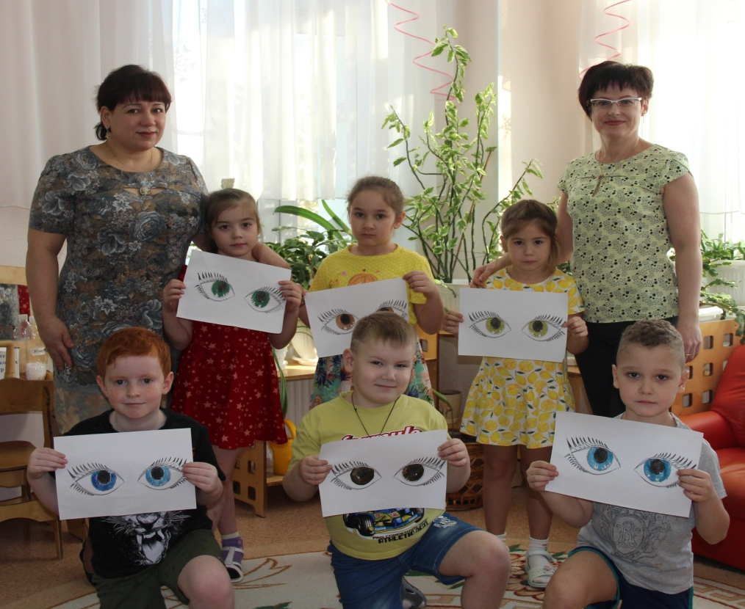

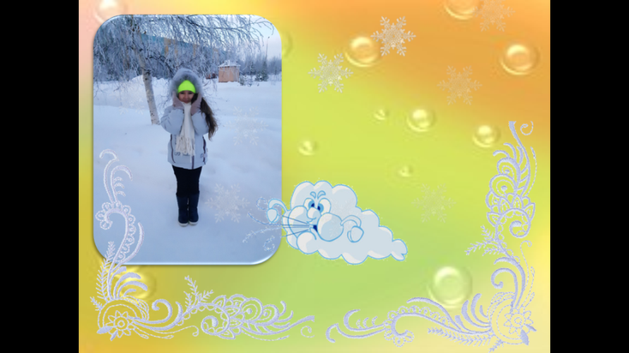
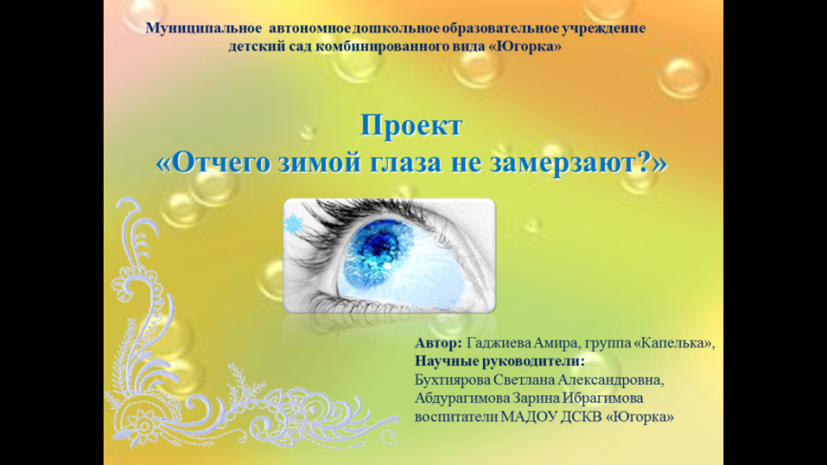

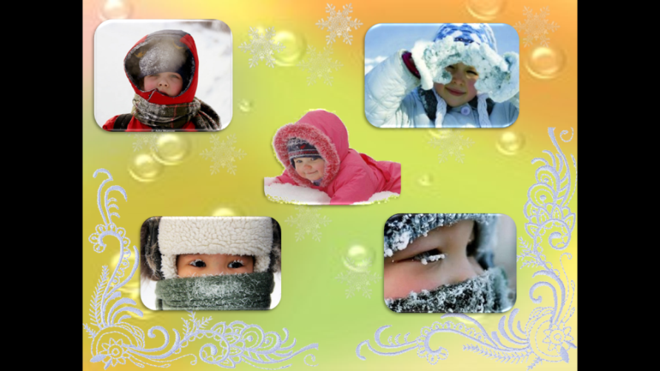
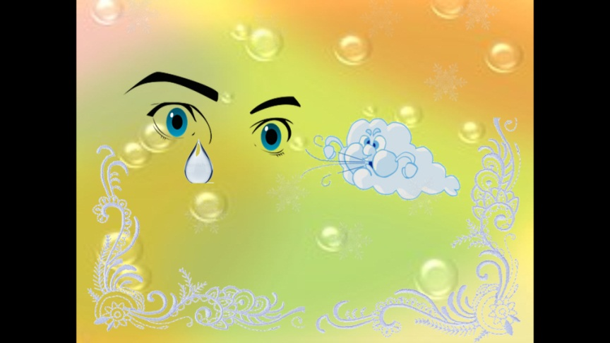

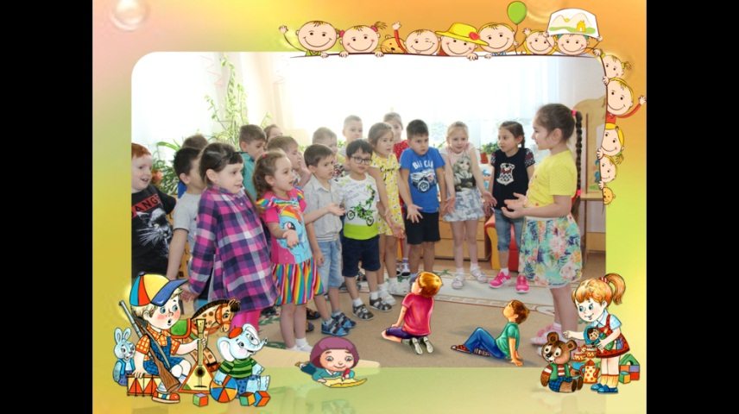
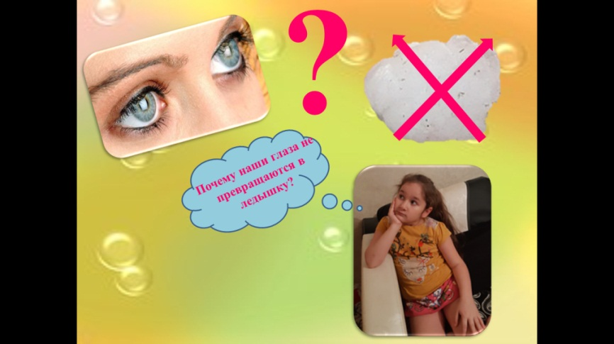

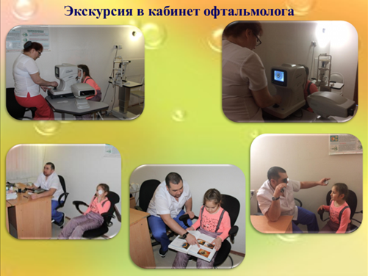
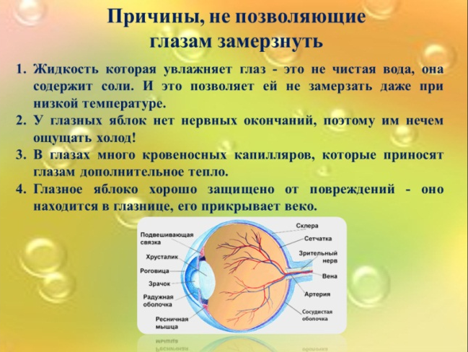
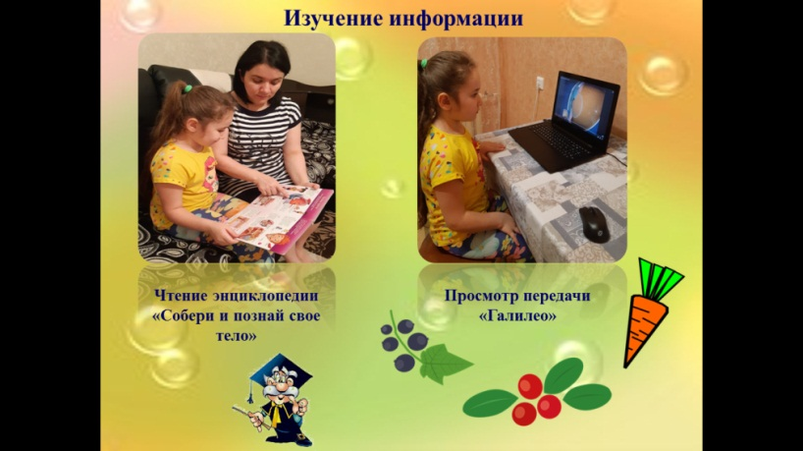
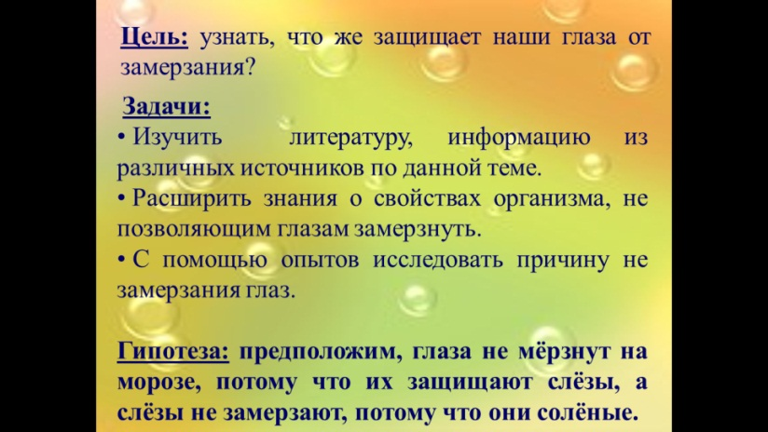
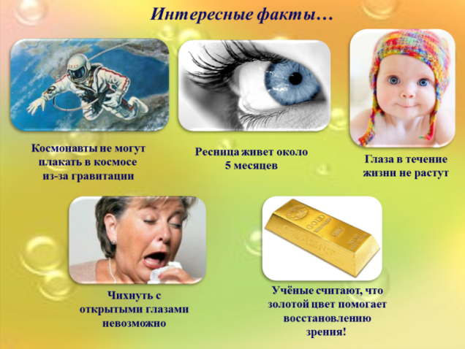
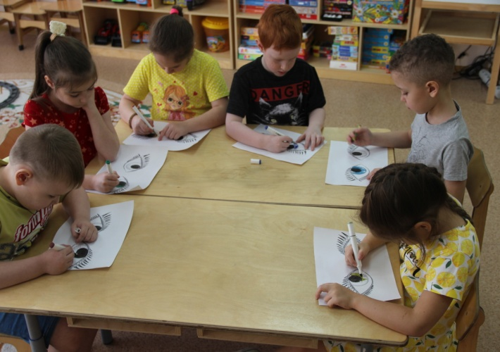
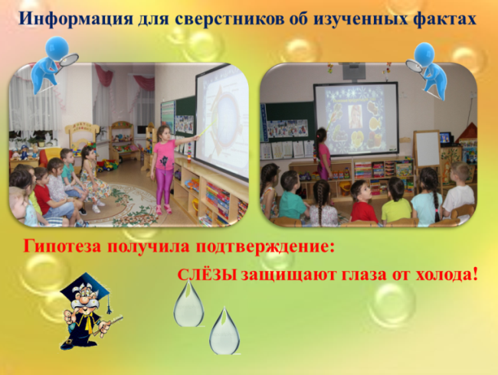
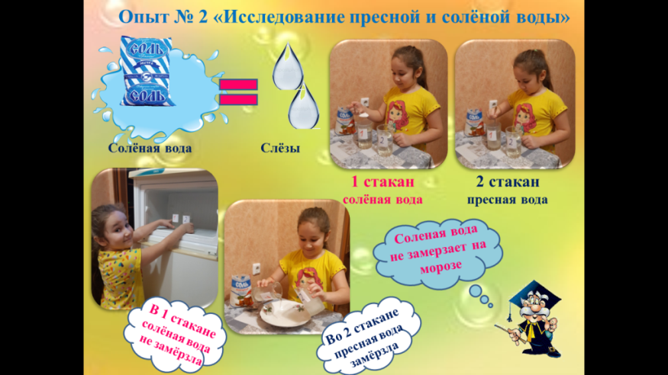
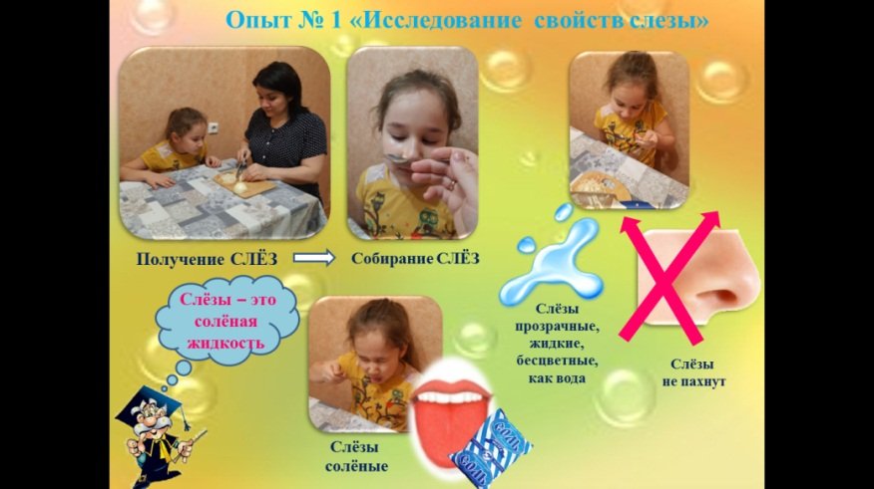
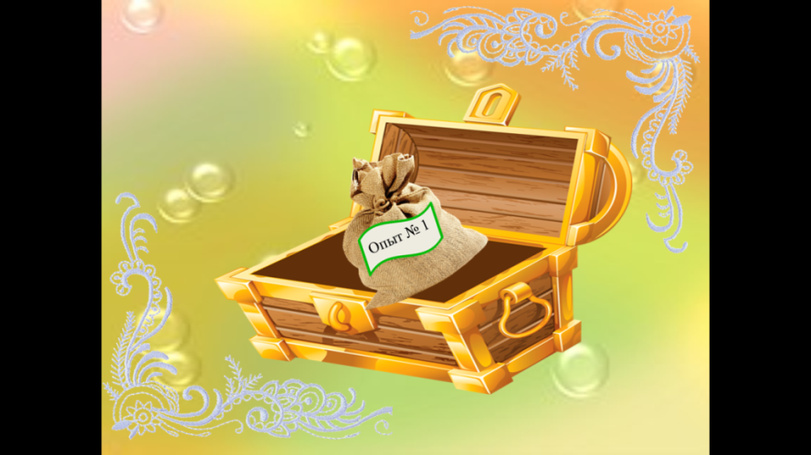
Выступление Амиры
Слайд 1 Здравствуйте! Меня зовут Амира. Мне 6 лет. Я посещаю детский сад «Югорка» группу «Капелька». Представляю Вашему вниманию исследовательскую работу «Отчего зимой глаза не замерзают?».
Слайд 2 Однажды, в выходные дни, когда я была на прогулке, я замерзла, особенно у меня замерзли нос и щеки. Было холодно даже рукам ,хотя на них были одеты варежки.
Слайд 3 А вот глаза не мерзли, выступили только слезы. Когда одна слеза случайно попала мне в рот, я ощутила ее солоноватый вкус.
Слайд 4 Присмотревшись к моим друзьям, я обратила внимание на то, что их глаза так же не замерзают. Когда на улице сильный мороз, мы стараемся одеться очень тепло, чтобы не замерзнуть, но наше лицо, щеки, нос и подбородок все же остаются открытыми и быстро замерзают, а вот глаза почему- то совсем не ощущают этого холода.
Слайд 5 И вот тут я задумалась, почему же наши глаза не превращаются в ледышку?
Слайд 6 Придя в детский сад, я спросила у ребят в группе, знают ли они, почему глаза не замерзают на морозе. Но ребята даже не задумывались об этом, поэтому и не ответили на мой вопрос. С этим же вопросом я обратилась к воспитателям. Они же предложили мне самой попробовать ответить на мой вопрос с помощью опытов и экспериментов.
Слайд 7 Цель моей работы - узнать, что же защищает наши глаза от замерзания?
Я поставила перед собой следующие задачи:
1. Изучить литературу, информацию из различных источников по данной теме.
2. Расширить знания о свойствах организма, не позволяющим глазам замерзнуть.
3. С помощью опытов исследовать причину не замерзания глаз.

Я предположила, если глаза не мёрзнут, значит, у них есть защита от холода.
Слайд 8 Мы начали собирать информацию, которую нашли в энциклопедии «Собери и познай свое тело». Для получения более точной информации, я с мамой нашла в источниках интернет – ресурсах передачу «Галилео», где как раз рассказывали о здоровом образе жизни и о том, как сохранить зрение и даже - как его восстановить с помощью полезных продуктов питания.
Слайд 9 Со своими руководителями я посетила детского врача-офтальмолога Муратова Максима Сергеевича. Сначала врач проверил мне зрение. Затем рассказал, что глаз состоит из воды на 90%, а роговица - поверхность глаза всегда увлажняется.
Казалось бы, глаза должны замёрзать на морозе, – попробуйте выйти на мороз с мокрым лицом! А с влажными глазами ничего не происходит.
Слайд 10 Причин, не позволяющих глазам замерзнуть, несколько. Глаза очень хорошо защищены от замерзания.
Во-первых, жидкость, которая увлажняет глаз - это не чистая вода, она содержит соли. И это позволяет ей не замерзать даже при низкой температуре.
Во-вторых, у глазных яблок нет нервных окончаний, поэтому им нечем ощущать холод!
В-третьих, в глазах много кровеносных капилляров, которые приносят глазам дополнительное тепло.
В-четвертых, глазное яблоко хорошо защищено от повреждений-оно находится в глазнице, и еще его прикрывает веко.
Слайд 11 Придя домой, я решила изучить свойства слезы.
Слайд 12 Итак, первый опыт «Исследование свойств слезы»
Сначала я с большим трудом собрала свои слезы. В этом мне помог репчатый лук. Мама его резала, а я сидела рядом, дышала им и плакала. Мои слёзы мама собрала в чайную ложечку. Я рассмотрела их.
1. Они были прозрачные, жидкие и бесцветные как вода.
2. Оказалось, что они не пахнут.
3. На вкус – солёные.
Я сделала вывод: слёзы – это солёная жидкость.
Слайд 13 Изучая информацию о глазах, я открыла интересные факты.
1. Космонавты не могут плакать в космосе из-за гравитации. Слезы собираются в маленькие шарики и начинают щипать глаза.
2. Наши глаза в течение жизни не растут, в то время как уши и нос не перестают расти до самой старости.
3. Каждая ресница живет около 5 месяцев.
4. Да и чихнуть с открытыми глазами просто невозможно! Вы обязательно зажмуритесь.
5. Учёные считают, что золотой цвет помогает восстановлению зрения!
Слайд 14 А теперь переходим к следующему опыту
Слайд 15 Опыт № 2 «Исследование пресной и солёной воды».
Предположим, что соленая вода – это слезы. В первый стакан я положила соль, налила воду и все размешала. Во второй стакан налила просто воду. Затем оба стакана поставила в морозильную камеру.
Вечером я достала их и увидела, что в первом стакане, соленая вода не замерзла, а стала только очень холодной, во втором же стакане образовался лёд.
Я сделала вывод: что соленая вода не замерзает даже на морозе.
Слайд 16 Изученными фактами я поделилась с ребятами. Рассказала о строении глаза и свойствах слезы.
Моя гипотеза: «» получила своё подтверждение и это слёзы.
Слайд 17 Природа – матушка позаботилась о глазах человека. Нужно только не разрушать эту защиту: беречь наши глаза и давать им отдых. Я подготовила для вас буклеты, с полезными советами для глаз.
Таким образом, мои опыты считаю законченными, в связи с чем, предлагаю завершить своё исследование.
Слайд 18 Спасибо за внимание!

